URL:

SEO

* Keyword:

Human Resources Education and Training

* Meta tag

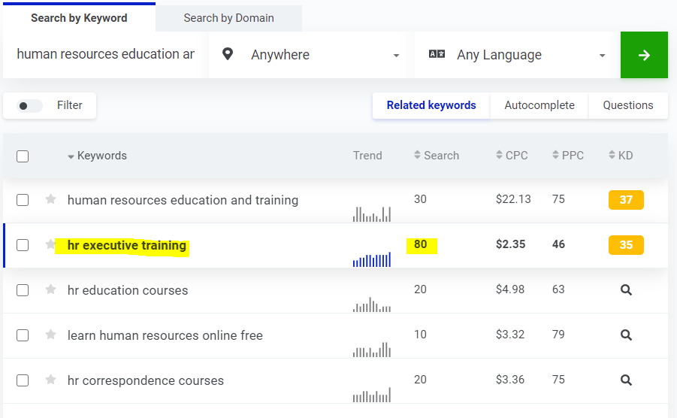

hr executive training

1 tháng có 80 lượt tìm kiếm (cao nhất)

KD (Keyword difficulty) (dễ SEO, dễ lên top tìm kiếm google)

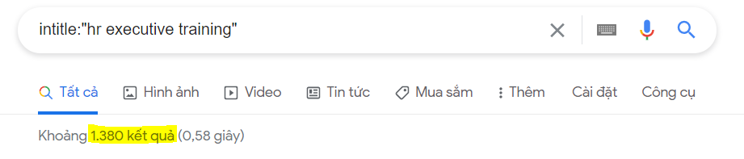

Đối thủ (số lượng trang web có từ khóa)

Meta tag

Heading (h1, h2, …)

Domain

Site map

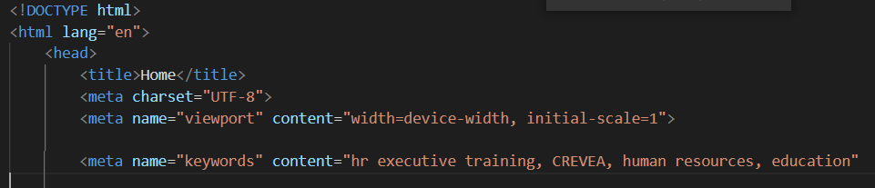

Đánh chỉ mục google